Werkinstructie intranasale toediening van midazolam

Versiebeheer: Bij vragen/feedback graag contact opnemen met Samiena Alidjan.

Inleiding

Midazolam is geschikt om intranasaal toe te dienen en kan gebruikt worden als anxiolyticum, sedatium of om insulten te couperen. Op de vaccinatielocaties wordt midazolam alleen gebruikt om insulten te couperen. Voor intranasale (IN) toediening gelden dezelfde voorzorgs- en monitoringsmaatregelen als voor intraveneuze toediening. Voor toedienen (indien mogelijk) de saturatiemeter om doen!

Stofnaam | Midazolam
Afleveringsvorm | Midazolam 5mg/ml
F.T.G. | Benzodiazepine
Toedieningsroute | Intranasaal
Eigenschappen | Sedativum met werkingsduur 5-30min.; piek bij 15-20min.  T1/2el. 1,5-2,5u
Indicaties | - Couperen van insulten  - Anxiolyse  - Lichte sedatie
Contra-indicaties | - Ernstige respiratoire depressie  - Algemene contra-indicaties voor intranasale toediening (epistaxis, verstopte/loopneus)  - Overgevoeligheid voor midazolam
Bijwerkingen | - Ademhalingsdepressie  - Hypotensie  - Misselijkheid & braken  - Duizeligheid  - Bradycardie  - Branderig gevoel in de neus gedurende 30-45 sec. na toedienen
Dosering | - Indien bekend met epilepsie en/of midazolam gebruik thuis: Na 5 minuten 2x2,5mg spray (één in elk neusgat. Eventueel herhalen na 5 min. en overleggen met ambulance (status epilepticus).  - Indien niet bekend met epilepsie: starten met 2,5mg nasaal. Evt na 5 min. 2,5mg herhalen en ambu bellen (status epilepticus). Overleg met ambu.
Klaarmaken van medicatie | - Zie de afbeelding hieronder  - Zet een optreknaald op de toedieningsspuit (1)  - Trek midazolam op uit de ampul en let daarbij op de dosering (2)  - Trek ruim volume op om te compenseren voor de dode ruimte (0,1 ml) van de MAD (mucosal atomization device, 2) en ontlucht met de MAD op de spuit  - Standaarddosering is 2,5mg (bij 5mg/ml dus 0,5 ml in totaal)  - Maximale volume per neusgat is 1 ml.  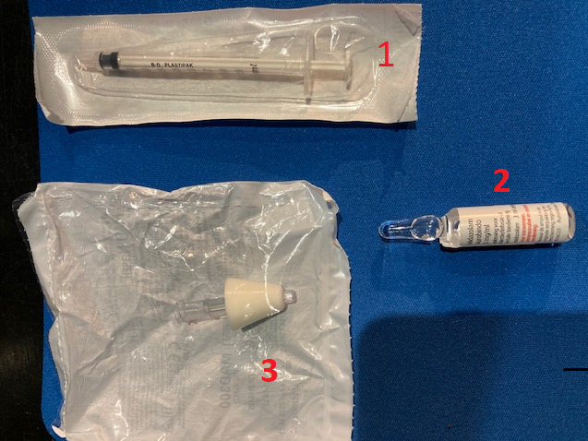
Monitoring | - Nakijken volgens de ABCDE methode. Let in de D op pupillen en EMV. Prik glucose alleen op indicatie.  - Aangezien wij op vaccinatie locaties beperkt zijn, is het belangrijk om voor het toedienen de saturatiemeter om te doen.  - Na een aanval blijven patiënten nog een tijd buiten bewustzijn (gegeneraliseerd insult), mede door de midazolam. Zij hebben ook vaak een snurkende ademhaling. Houd hier rekening mee.

